狭 心 症
〔循環器科・内科〕

狭心症は50～60歳代の男性に多くみられる病気です。狭心症とは冠動脈（心臓に酸素と栄養素を供給する動脈）が動脈硬化（動脈の内側に脂肪の塊ができ、血管が狭まり血流が妨げられてしまう）やけいれんを起こし、心臓に異変が生じて胸に痛みが出る病気です。狭心症はその原因や発作の起きかたなどにより労作性狭心症・安静時狭心症・異型狭心症・不安定型狭心症に分けられます。労作性狭心症は急な運動や激しい運動を行うと発症し、安静時狭心症は運動をしていないにもかかわらず発症する狭心症で労作性狭心症の重症型や、次に述べる異型狭心症などを含みます。異型狭心症は明け方などの決まった時刻に発作が起き、心電図の波形に特徴がみられます。不安定型狭心症は心筋梗塞の前段階にあたるものとして考えられており、非常に危険な状態です。心筋梗塞は冠動脈の動脈硬化箇所などに血栓（血液の固まり）がつまり血流が止まってしまい、その部分の心臓の筋肉組織が壊死してしまう病気です（生体の組織や細胞の死を壊死といい、全身の死とは違います）。そのため心筋梗塞は早急な治療が必要となります。
原因
心臓は全身に血液を送るポンプの働きをしますが、一方で心臓自身のポンプ機能を維持するために自らに血液を供給しています。この心臓に血液を供給する血管を冠動脈といいます。狭心症の原因は、冠動脈が動脈硬化を起こしたり、けいれんを起こすことと考えられています。体の運動量が増えるに従い、心臓は体の各器官にその運動量に見合う酸素や栄養素を供給しなければなりません。そこで心臓のポンプ機能の働きも激しくなるのですが、冠動脈が狭まり血液がうまく行き渡らないと、心臓が酸素不足に陥ってしまうのです。この状態を心筋虚血といいます。心臓はポンプ機能をつかさどる筋肉の塊であり（心筋といいます）、その心筋に流れ込む血液量が不足した状態を心筋虚血というわけです。そして心筋虚血により心臓の機能が妨げられるために、胸痛などの症状を起こします。
狭心症はその原因などから幾つかの型に分けられることは、前にもいいましたが、もっとも典型的なものは、労作時に胸痛などの発作が現れる労作性狭心症があります。これは激しい運動を行ったり、急な坂や階段を上ったりするときに発作がでる狭心症です。心臓は労作時においてよりポンプ機能の仕事量が増し、よって心筋も多くの酸素を必要とするのですが、冠動脈が狭まっているために心筋虚血に陥ってしまうのです。労作性狭心症の発作は、寒いときや入浴中、排便中、精神的ストレスを受けたときなどにも起こります。その他にも寝起き後や睡眠不足、過労なども発作の誘因となります。
別のタイプの狭心症として冠動脈のけいれん（スパスム）によっておこる異型狭心症があげられます。これは睡眠中などに冠動脈の一部がけいれんを起こし、血管を狭めることによって心筋虚血を引き起こしてしまうのです。ところでこれら動脈硬化やけいれんによって起こる狭心症は、血流が一時的に流れにくくなることで起こる病気なので、安静にしたり薬の服用で血流が回復すれば、心筋虚血状態は解消されます。しかし冠動脈に動脈硬化が起き、さらに狭くなったその箇所に血栓が詰まってしまうと、その部分の心筋には血液が行き渡らなくなり、筋肉細胞が完全に壊死してしまいます。この状態は心筋梗塞とよばれます。不安定狭心症は放置すると心筋梗塞に進行してしまう可能性が高く、専門医による早急な処置が必要となります。
症状
狭心症は心臓が狭まると書きますが、症状も正にそのようなものが現れます。つまり胸が締めつけられるような痛みにおそわれるのです。具体的には胸の中央部が圧迫され、締めつけられ胸苦しくなります。また胸部以外にも、首が締めつけられる、左肩や左腕がしびれる、背中が痛むなどの症状も多くみられます。また、締めつけられる胸痛は、胸の表部に痛みを感じるというよりも、胸骨の裏側に重苦しい鈍い痛みを感じるという人が多いようです。
胸痛の他には不整脈が出現するために脈拍異常を伴うことがあります。労作性狭心症の場合は、胸の痛みを感じたら直ちに原因となる運動を止めて、体を安静に保ちます。そうすれば通常は5分～10分で胸痛が治まるはずです。すでに医師からニトログリセリンなどの舌下薬（舌の裏で溶かします）を処方してもらっていれば、服用後2～3分で発作は治まります。また発作は、多い人では１日に何回も起きますが、少ない人で１か月に数回程度の人もいます。しかし非常に弱い胸痛のために自覚症状が出ないこともあります。
症状の違いによって、狭心症かそれともより重い心筋梗塞あるいは不安定性狭心症に進行しているかどうかの判別ができます。狭心症は寒い日や寝起きなどの同じ局面で、急な運動などを行うと必ず症状が再現します。安静にしていれば一定の時間が経過すると発作が治まる、ニトログリセリンの舌下服用後はすぐに発作が治まる、などの特徴があります。心筋梗塞の胸痛は激しい痛みであることが多く、安静にしていてもなかなか治まりません。また突然に発現し、ニトログリセリンの舌下服用も効果はありません。顔色も一目で分かるほどに青ざめます。これら心筋梗塞やその前段階である不安定狭心症の疑いのある場合は、早急な治療が必要です。
診断
急な階段を昇るなどのある特定の労作に伴って発作が起きたり、早朝などの一定の時間帯に限り胸痛が起こり、しばらく安静にすると症状が治まるというような場合には狭心症が疑われますので、医師の診断を受けて下さい。
病院ではまず心筋の虚血状態を調べるために、心電図検査を行います。心電図検査は心臓から発する電気信号を波形化するものですが、その波形にこの病気特有の異常が認められれば狭心症と診断されます。しかし、病院で心電図検査を受けるときには安静にしており、胸痛などの発作が治まっていることが普通ですので、波形に異常がみられないことが多いのです。そのために意図的に心筋虚血状態をつくり上げてから心電図検査を行うことになります。つまり、患者さんに軽い運動を行ってもらうことで、心筋虚血を誘発し、検査を行うのです。この検査を運動負荷心電図検査といいますが、この検査時の運動にはいくつかの種類があります。ベルトコンベアを歩いてもらって検査するトレッドミル運動負荷試験、備え付けの自転車をこいでもらって検査する自転車エルゴメーター運動負荷試験、凸字型の踏み台を昇降してもらって検査するマスター２階段運動負荷試験などが代表的なものです。これらの運動を行ってもらい心拍数や血圧を高めて、軽い心筋虚血の状態をつくり出してから心電図検査を行います。またホルター心電図という検査方法があります。これは患者さんにホルター心電計という携帯装置（小さくて持ち運べます）を24時間つけてもらい、１日の連続した心電図の波形を記録し検査する方法です。運動負荷心電図検査の実施に難のある患者さんや、異型狭心症の診断に適しています。
心電図検査の他には心エコー図検査、核医学検査、冠動脈造影検査などがあります。これらの検査は心臓の様子を画像として観察し、心筋虚血状態をみる検査です。特に冠動脈造影検査では、カテーテルという非常に細い管を冠動脈の入口まで挿入し、造影剤を冠動脈に向けて注入することによって、冠動脈が狭くなっている箇所や途切れている箇所を調べます。この冠動脈造影検査は狭心症を診断する決め手であり、治療方針を決める基準となるので、最も重要な検査といえます。
治療法
狭心症の治療は大きく２つに分けられます。ひとつは薬物療法、もうひとつはインタベーション（手術療法も含む）ですが、病気の程度や状態によって選択されます。
①薬物療法
狭心症に対する薬物療法としては、まず胸痛の発作が現れたときにこれを鎮める方法があります。主な薬としてニトログリセリンがあります。この薬は、舌の裏に錠剤を忍ばせて溶解させます（このような薬を舌下薬といいます）。ニトログリセリンは発作後すぐに舌下服用すれば数分で痛みが治まりますので、応急措置としては非常に有効です。医師からニトログリセリンなどを処方された後は、急な発作に備えて絶えず持ち歩き、また薬を絶やさないようにします。ニトログリセリンを舌下服用した後には、椅子に腰掛けたり、横になったりして安静にします。これはニトログリセリンには血圧を下げる効果もあるため、服用直後に立ったり動いたりすると、めまいを起こし立ちくらみで倒れてしまうこともあるからです。また副作用として頭痛や動悸を起こすこともあります。また、通常であれば服用後数分で発作が治まるのに、間をおいて３錠ほど服用しても効果がなければ、心筋梗塞などの重大な心臓病への進行が考えられますので、すぐに専門医に診てもらいます。そのときには舌下服用では効果がなかったことを伝える必要があります。なお、ニトログリセリンには有効期限があるので、古くなったり湿っていたりしたら、新しい薬と交換してもらいましょう。
以上が狭心症の発作を鎮めるための薬物療法ですが、次に発作を予防するための薬物療法を紹介します。発作の予防薬には、ベータ遮断薬、カルシウム拮抗薬、硝酸薬、抗血小板薬などがあります。これらの薬は冠動脈を拡げて血流の妨げを予防する薬、血液を固まりにくくする薬です。これらの薬の服用を突然止めてしまうと反跳現象が起きて、病気が悪化することもあるので注意が必要です。カルシウム拮抗薬は冠動脈のけいれん（スパスム）を抑える働きが強い薬ですので、特に異型狭心症に有効です。また血液を固まりにくくする薬の抗血小板薬や抗凝固薬は、不安定性狭心症や心筋梗塞などの血栓が原因となって起こる病気を予防します。
②インタベーション
薬物療法に効果がみられない場合や、冠動脈病変が進行している場合には、狭心症の原因となる冠動脈に対する手術を行うことになります。現在では冠動脈バイパス術と、経皮的冠動脈形成術（PTCA）の２つの手術があります。冠動脈バイパス術は、造影検査を行い冠動脈の狭くなった箇所を確認し、その部分に足の静脈や胸の裏側にある内胸動脈を移植し、バイパス（血流の迂回路）をつくる手術です。この手術が成功すればほとんどの患者さんで狭心症の症状は消失します。しかし、冠動脈バイパス術を行うには開胸が必要で侵襲度（身体への負担の度合い）が高く、体の弱っている患者さんには向かない手術です。そのため近年ではPTCAが積極的に行われています。PTCAは冠動脈造影検査を行うときと同じ手法をとり、非常に細い管のカテーテルを冠動脈に挿入する手術です。その際にカテーテルに小さな風船をつけておいて、風船を膨らませることによって狭くなっている冠動脈部を拡げます。その他にも動脈硬化が生じている部分を切除するカテーテルや、ステントという非常に小さく薄い金属管を挿入し、血管を内側から押し拡げる手法もあります。
経過・予後
冠動脈バイパス術やPTCAを行った後には、胸痛などの発作は治まりますが、特にPTCAの場合には、手術が成功しても拡げた冠動脈部が再び狭くなってしまうことが多いので（ＰＴＣＡ後３か月の間に30～50％の確率で再発）注意が必要です。再発した場合には再度PTCAを行うか、冠動脈バイパス術に切り替えたりします。狭心症はＰＴＣＡやバイパス手術によって冠動脈の狭い箇所を修復すれば、その経過・予後は、一般的に良好と考えられています。狭心症の場合に最も注意しなければならないことは、心筋梗塞に進行させないことです。心筋梗塞をおこすと心筋細胞が完全に懐死してしまう箇所が出てきますので、重度の傷害をもたらしやすく致死率も高くなります。ニトログリセリンの舌下服用でも胸痛が治まらなかったり、いつもと違った症状が現れたときなどは、早急に医師に知らせて下さい。
生活上の注意点
狭心症は患者さんの生活の仕方によって大きく左右される病気ですから、以下にあげる点を注意して下さい。
まず労作性狭心症の場合は、過度の運動や急激な行為、睡眠不足、過労などの体調不良、精神的ストレスなどにより誘発されますので、日常生活においても激しい運動をさけた規則正しい生活が必要になります。特に冬の寒い時期は、寝起き後に急激な運動は避けるべきです。暴飲暴食は動脈硬化を起こしやすくします。また、禁煙も必要です。参考までに狭心症を予防する食品を上げます。運動は発作を誘発しますが、血流を促すことは動脈硬化の予防にもなるので、発作が起きない範囲での適度な運動は必要です。運動負荷検査などを通じて、自分が行える範囲の運動を計画的に持続的に行うようにします。ジョギングや散歩、体操など医師と相談しながら行うとよいでしょう。

心筋梗塞／狭心症を予防する食品
心筋梗塞や狭心症の食事面での注意点は、高血圧や高脂血症、動脈硬化を防ぐような食品をとるように心がけることです。
良質なタンパク質は、脂身の少ない肉やコレステロールを下げる作用のあるサバ、イワシ、アジ、サンマなどの、いわゆる「青魚」に多く含まれています。ビタミン、ミネラルを取るには、にんじんやほうれん草などの緑黄色野菜を必ず添えた食事を取るようにします。お米と魚を中心に、野菜、海藻、いも、豆類など豊富な食品を使う日本型食事がお勧めです。
心臓の負担を増やすことになる食べ過ぎに注意して、ゆっくりと時間をかけて食事を摂るようにします。食事は質・量ともに毎食平均になるように心がけます。なお、心筋梗塞を誘発させる便秘にも注意が必要で、食物繊維が多い食品を摂るようにします。
食物繊維
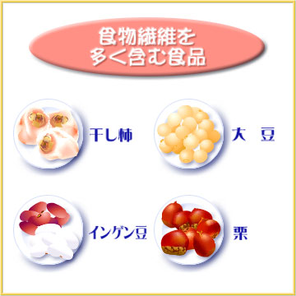
便秘は血圧を上げて心臓に負担をかけ、発作を誘発します。便通をよくする作用がある食物繊維は、胃腸の動きや消化液の分泌を活発にします。その結果、心臓発作の原因となる動脈硬化が改善されます。食物繊維を豊富に含む食品は、ライ麦粉などの雑穀、海藻、果物、豆類、いも類です。いろいろな食品から摂るようにします。食べやすいように調理して、ゆっくりとよく噛んで食べるようにします。

タウリン
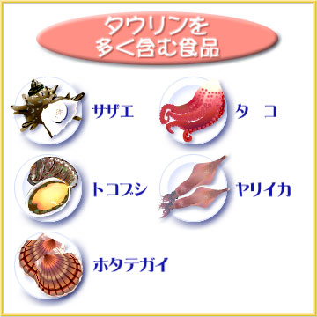
タウリンには交感神経抑制作用があります。また、心臓からの血液の量を増やし、心筋の収縮力も高める効果もあります。さらに胆汁酸の分泌を促進する働きもあり、胆汁酸にはコレステロール排泄作用があるため、動脈硬化を予防します。タウリンを多く含む食品は魚介類。とくにサザエ、トコブシ、帆立て貝とタコ、イカ、魚の血合い、ズワイガニなどです。

ビタミンＥ
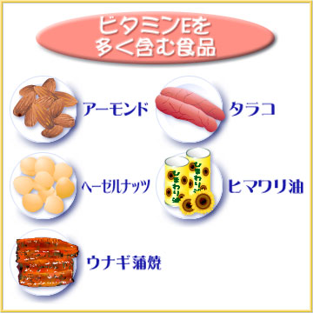
動脈硬化を引き起こす活性酸素の害からからだを守る抗酸化作用が高いビタミンＥは、重要なビタミンです。
積極的な成人病予防や動脈硬化を防ぎ、老化を遅らせるためには１日に100～300ミリグラムの摂取量が推漿されています。ビタミンＥが多い食品はアーモンド、ヘーゼルナッツ、ひまわり油、落花生などですが、種実類や植物油はカロリーが高いので摂りすぎに注意します。

ビタミンＣ
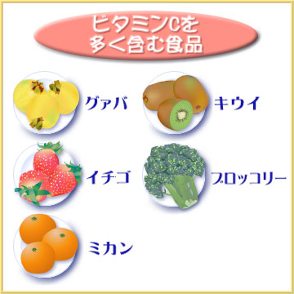
ビタミンＥと一緒に、ぜひ摂りたいのがビタミンＣです。ビタミンＣには独自の抗酸化作用を持っていますが、ビタミンＥの優れた抗酸化作用をいっそう高めてくれます。またビタミンＣには免疫力を高める作用もあり、予防効果とともに回復を早める効果もあります。
ただしビタミンＣは酸化されやすいので、果物などは切ったらすぐ食べるようにします。なお、ビタミンＣは２～３時間で排泄されるので、３食きちんと摂ることが大切です。

β-カロチン
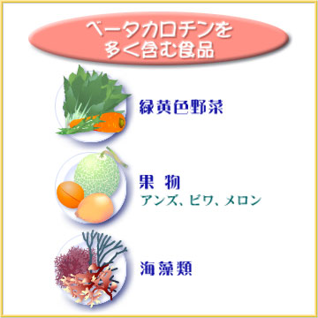
ＬＤＬコレステロールは酸化して過酸化脂質となり、これが血管の内壁に沈着して動脈硬化を引き起こすわけですが、β-カロチンには、これを防ぐ効果が高いため、心筋梗塞や狭心症に有効です。
β-カロチンは、パセリ、ほうれん草などの緑黄色野菜やマンゴー、あんず、のりなどに多く含まれています。
ＥＰＡ
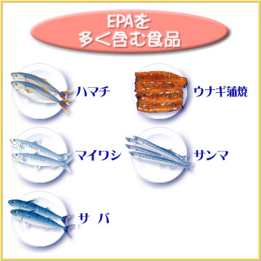
悪玉コレステロールを減らし、善玉コレステロールを増やすＥＰＡ（エイコサペンタエン酸）は、血管を拡張してスムーズな血流を促進し、動脈硬化を防ぐ働きがあります。
ＥＰＡは魚の脂肪に含まれる成分で、イワシ、サバ、サンマなどの青魚に多く含まれています。調理法は、成分を逃がさないという点で刺し身がいちばんです。β-カロチンの多い緑黄色野菜といっしょに摂ると効果的です。

ＤＨＡ
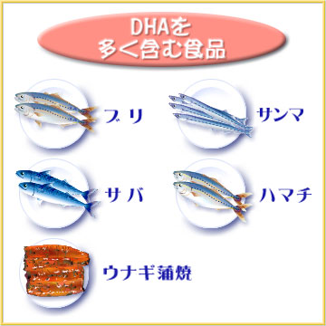
魚の脂肪に含まれるＤＨＡ（ドコサヘキサエン酸）を摂取することによって肝臓から血漿中へのコレステロールの分泌が少なくなることが知られています。また、血中の中性脂肪も低下させるため心筋梗塞や狭心症に有効なのです。
調理法はＥＰＡと同じです。とくに、マグロの目の脂肪にはＤＨＡが約30％も含まれています。
リノール酸
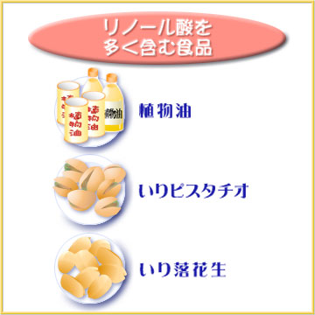
リノール酸は、悪玉のコレステロール値を下げる作用があるため、心筋梗塞や狭心症の予防に有効です。α─リノレン酸（ＥＰＡ、ＤＨＡなど）との摂取量のバランスを保つことが重要で、望ましい摂取比率はリノール酸４に対してα─リノレン酸１です。
ナッツや落花生、サフラワー油、ひまわり油、綿実油、大豆油などの植物油、マーガリンなどに多く含まれています。
マグネシウム
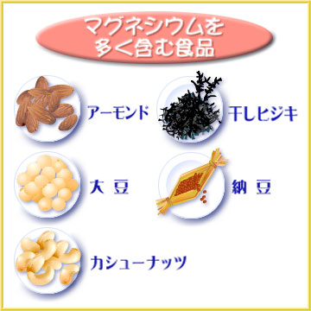
マグネシウムはカルシウムの血管壁への沈着を防いで動脈硬化を予防したり、正常な血圧の維持にも貢献しています。
ナッツ類、落花生、大豆、干しひじきなどに多く含まれています。リンを多く含む肉や加工食品、清涼飲料水を大量に取るのは、マグネシウムの吸収を妨げるので避けます。

控えたい食品
コレステロールや飽和脂肪酸の多い肉類、卵、うなぎ、アンコウの肝などを控えることが大事です。また、心臓への負担と高血圧を予防するために塩分は1日7グラム以下に抑え、塩分の多い加工食品は避けます。しょう油は控えめに、みそ汁は薄めにするなどの工夫も大切です。
また、お茶やコーヒーなどのカフェインを多く含む飲み物、炭酸飲料、お酒も控えるようにします。

